Работа школьного музея

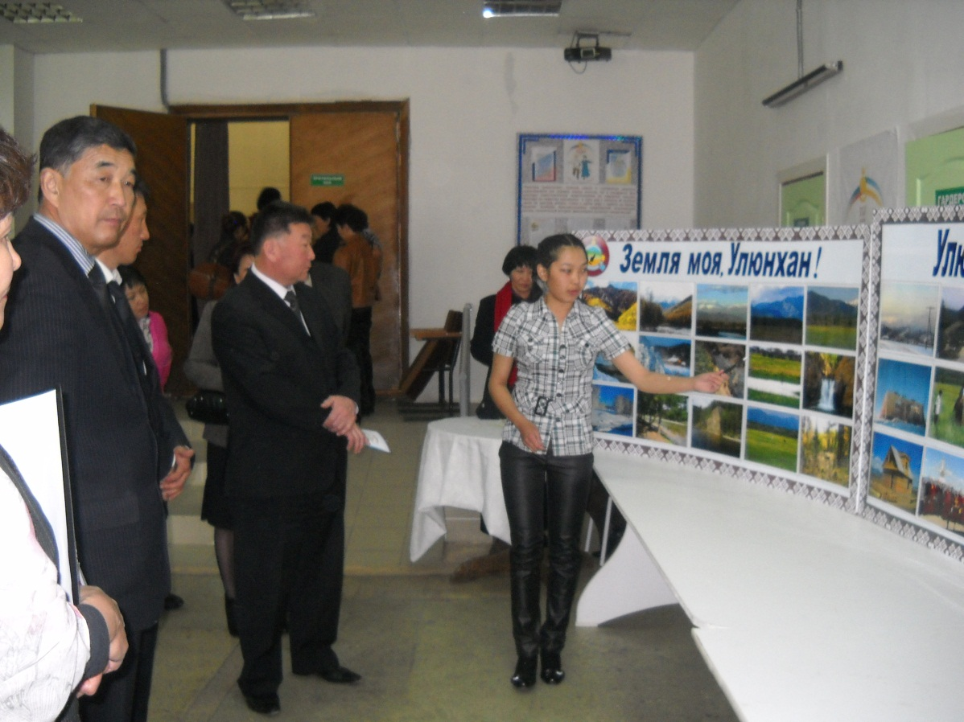

Дни экономики СП «Улюнхан эвенкийское»

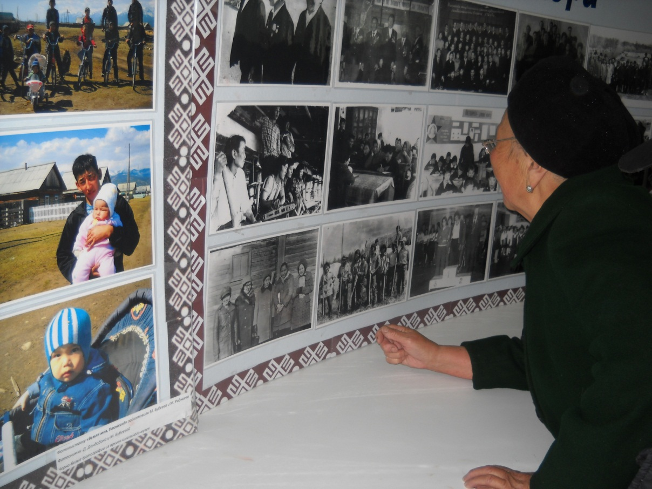

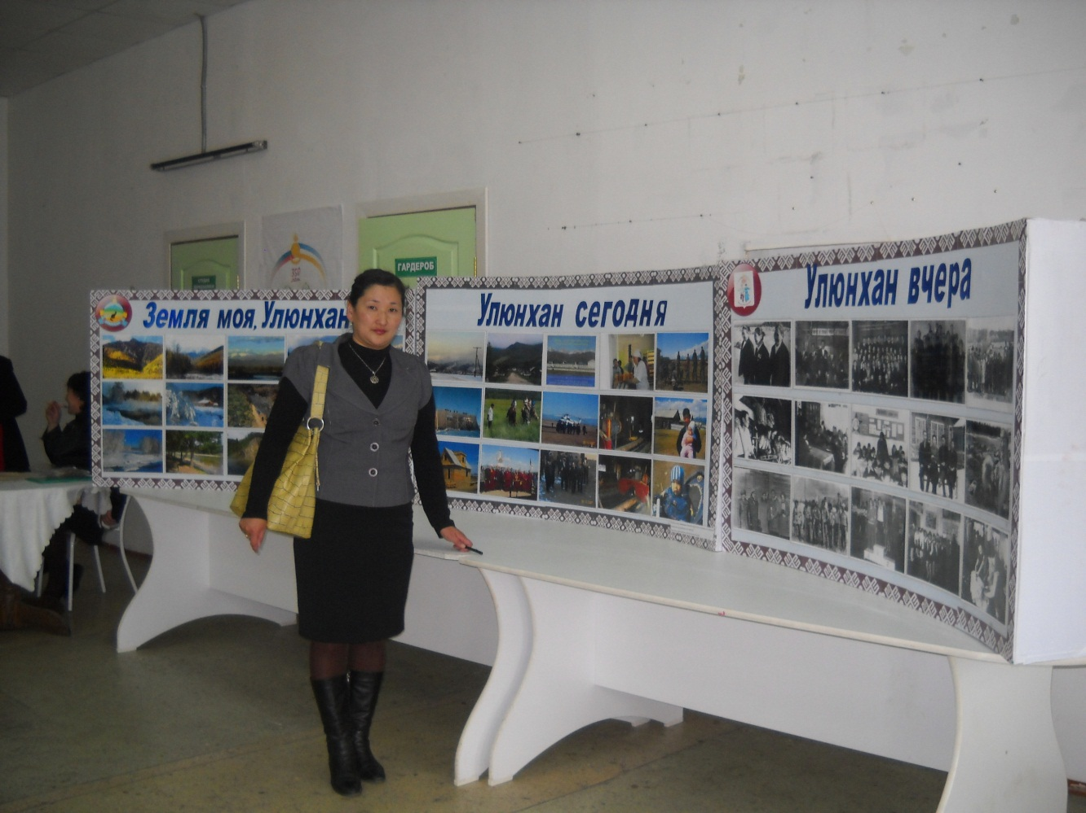

Защита выездной выставки «Земля моя, Улюнхан»,

«Улюнхан сегодня», «Улюнхан вчера»

